**附件：**

**超声波焊接机**

（YK-DH-6000）

（正负极预焊接，正负极极耳焊接共用）

**技**

**术**

**协**

**议**

|  |
| --- |
| 供方：东莞市研科智能科技有限公司 |
| 地址：东莞市塘厦镇学园路4号 |
| 联系人：吴立伟 |
| 电话：13715220210 |
| 传真：0769-82962498 |
| 邮箱：dgwskj@163.com |

# **设备概述**

1. 设备用途：适用于软包锂离子电池正极片铝箔之间焊接、正极极耳与铝箔的焊接。
2. 生产效率：约25PPM（视人工操作熟练度以及极耳层数）。
3. 适用范围：

|  |  |  |
| --- | --- | --- |
| 序号 | 名称 | 参数 |
| 1 | 基体(正极片)材质 | 铝箔 |
| 2 | 基体(正极片)厚度 | 0.09-0.015mm |
| 3 | 垫片(正极耳)材质 | 铝极耳 |
| 4 | 垫片(正极耳)厚度 | 0.2 |
| 5 | 叠片最大层数 | 10-50层 |

1. 设备尺寸：
2. 发生器尺寸：约520×410×170mm（长×宽×高）。
3. 机头尺寸：约480×200×480mm（长×宽×高）。
4. 设备参考重量：约60kg。

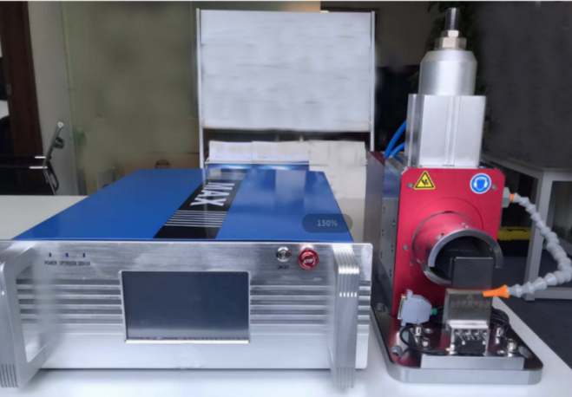

外观图（仅供参考）

# **工艺流程**

取电芯

完成工序

脚踏开关

焊接极耳

人工将电芯放在焊接平台上

# **设备技术参数**

|  |  |  |
| --- | --- | --- |
| 序号 | 名称 | 参数 |
| 1 | 极耳焊接方式 | 横向/竖向，下单前需确定 |
| 2 | 焊点长度 | 18-36mm |
| 3 | 焊点宽度 | 3mm |
| 4 | 焊点深度 | 0.1-0.6mm |
| 5 | 焊接时间 | 1S 内 |
| 6 | 焊点排数 | 2排 |
| 7 | 压力 | 0.1MPa～1MPa，可调 |
| 8 | 时间调节范围 | 0.2～0.8/s，0～60S可调 |
| 9 | 焊接面寿命 | ≥10 万次 |
| 10 | 焊头材质 | 进口高速钢 |
| 11 | 焊点高度 | 1mm |
| 12 | 焊点／纹路分布状态 | 上焊头直纹或米字纹；下模网纹 |
| 13 | 焊接面距焊头的高度 | ＞5mm |
| 14 | 焊头的长度 | ≥130mm |
| 15 | 焊头的可用焊接面 | 2 个 |
| 16 | 焊头安装方向 | 横向 |
| 17 | 振幅可调节范围 | 半周20～40um |
| 18 | 各换能器之间的频率差 | ≤400Hz |
| 19 | 各换能器之间的阻抗差 | ≤4Ω |
| 20 | 各换能器之间的电容差 | ≤400PF |
| 21 | 换能器与外壳的绝缘电阻 | ≥30MΩ |
| 22 | 可承受功率 | 4200W+(峰值) |
| 23 | 焊接拉力 | ≥300N |
| 24 | 频率控制方式 | 内置频率可调 |
| 25 | 恒振幅功能 | 开关电源恒压恒流（恒振幅） |
| 26 | 振幅无级可调 | 无级可调 |
| 27 | 超声频率 | 20KHz |
| 28 | 外观 | 无虚焊、焊穿、漏接，焊接牢固，层层渗透 |
| 29 | 设备设计使用寿命 | 8～10 年 |

# **设备功能及说明**

|  |  |  |  |
| --- | --- | --- | --- |
| **序号** | **结构名称** | **功能** | **数量** |
| 1 | 超声波发生器 | 变频装置，将工频电流改变为超声波频率 20KHz 的振荡电流 | 1 套 |
| 2-01 | 振动系统－换能器 | 压电效应将发生器馈入的超声波频率电能转换成机械振动能 | 1 支 |
| 2-02 | 振动系统－变幅杆 | 改变振幅 | 1 支 |
| 2-03 | 振动系统－焊接头 | 将机械能施加到需焊接的金属片的界面 | 1 只 |
| 3 | 机架（头） | 固定振动系统的机械构件、气动构件 | 1 套 |
| 4 | 连接电缆线 | 连接超声波发生器与机架（头） | 2 条 |

1. 电路部分（功能、实现方式）

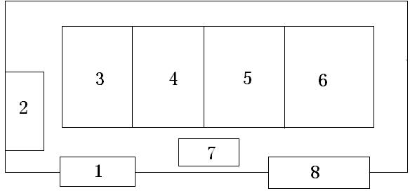

|  |  |  |
| --- | --- | --- |
| **序号** | **部件名称** | **功能** |
| 1 | 电源开关 | 控制总电源 |
| 2 | 交流接触器 | 主功率电流衔接 |
| 3 | 开关电源 | 稳压稳流（恒定振幅） |
| 4 | 超声发生器－主板 | 产生振荡电信号。 |
| 5 | 超声发生器－功率放大模块 | 电功率放大。 |
| 6 | 超声发生器－输出变压器 | 振荡信号输出，阻抗匹配。 |
| 7 | 程式控器－LOGO | 工作时间程式控制 |
| 8 | 程式控器面板－LOGO-TD 界面 | 操作面板 |

1. 气动部分

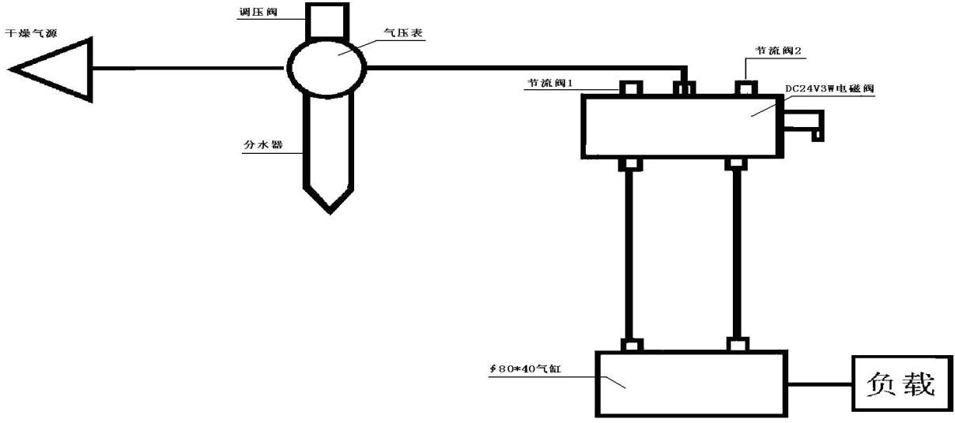

1. 工装定位治具部分
2. 平台采用电木材料。
3. 焊接正极或负极极耳时需更换定位治具，以及焊头，调整参数。

# **工艺性能**

1. 设备原理是换能器将超声频大功率振荡信号变换成相应频率的机械能，施加到需熔接的金属片界面，使金属片相合处瞬间生热，进而使金属晶格中的粒子启动，使金属片相合处的分子相互渗透而熔接在一起，完成焊接。
2. 采用先进恒流恒压电路技术，超声振幅连续可调。
3. 采用智能 ICS 机箱控制系统，带有二次超声功能；系统开机自检，振副智能分段，自动跟踪，提供上机信号传输功能。
4. 机头机械结构采用德式 X 导轨结构，精密度极高。
5. 具有电压保护系统（供电电压的范围 220V～250V）；在自动平恒电压期间不影响本机输出功率及工作频率。
6. 具有超负荷保护系统。
7. 具有过流保护。
8. 具有供电频率不稳自动补偿。
9. 具有焊接过载保护信号反馈。
10. 电脑数据监控与数据上传。
11. 智能ICS系统：智能芯片数字化电路，高密度集成中央处理系统，毫秒级别的采样控制。
12. 振幅智能分段，自动跟踪，在0-1000ms时间段内可以设定1%-100%振幅，适应不一样的焊接工艺。
13. 系统开机自检，自动搜频，焊头更换或修模后，系统无需重新调校。
14. 工作时频率自动跟踪，工作时焊头和换能器频率会随着温度和负载变化而产生偏移，焊接机能全程范围内自动搜索、跟踪换能器的谐振频率，保证换能器始终工作在谐振状态，确保设备高效运行，焊接更加稳定、可靠。
15. 搭配能量与智能时间等多种焊接模式：不一样的焊接模式适应不一样的焊接工艺要求，实现更佳的焊接效果。
16. 可事先预设7-20各焊接参数，适应不一样的焊接工艺要求，操作工人直接调取数据即可焊接，大大提高工作效率。
17. 7英寸高清触摸屏，直观的图表操作界面。
18. 每次的焊接效果通过数据呈现高清人机交换触摸屏，焊接过程曲线化展现。
19. 可以将每次焊接数据传送到监控电脑，做到焊接数据可追溯，降低次品率。
20. 智能系统安全保护和监控。
21. 报警输出和复位功能，可设定不一样报警值，让品控更加到位。
22. 可设定多级的密码保护，让管理人员的调试界面与操作工操作界面分开。

# **主要零配件**

|  |  |  |  |
| --- | --- | --- | --- |
| 序号 | 名称 | 品牌 | 备注 |
| 1 | 换能器 | 晶片德国泰  克 |  |
| 2 | 变幅杆 | 伟升 |  |
| 3 | 焊头 | 一胜百进口材料 |  |
| 4 | 芯片处理器 | 美国ID公司 |  |
| 5 | X 导轨 | CPC |  |
| 6 | 气缸 | 亚德客 |  |
| 7 | 电磁阀 | 亚德客 |  |
| *部分零配件未一一列出，以实际配置为准* | | | |

# **安装环境要求**

1. 安装空间：大于700×1200×650mm（长×宽×高）。
2. 压缩空气：经干燥、过滤和稳压后，出气压力大于5.0～7.0kgf/cm²（即0.5～0.7Mpa）。
3. 电源：AC220V/380V/50Hz/60Hz。

# **安装调试及培训**

1. 甲方负责将相关的水、电、气、真空等安装到位。
2. 设备到达甲方后，甲方将设备摆放到位，乙方三天内安排调试人员进行安装、调试。
3. 甲方需安排专门人员配合、协助乙方。
4. 调机需要的物料由甲方提供。
5. 乙方免费为甲方相关人员进行培训，培训内容包括设备的正常操作、维护保养、故障 分析与排除、操作安全及紧急处理程序等。

# **设备验收**

1. 预验收
2. 设备制作完成由乙方通知甲方到现场进行预验收。
3. 预验收主要是对功能和外观结构进行单项指标验收，设备内容齐全、完好，符合合同和技术协议的相关要求。
4. 甲方未到现场验收或直接要求发货则视为预验收合格。
5. 终验收
6. 设备送达甲方后，由乙方协助甲方进行终验收。
7. 正式验收标准：依据本协议所列各项要求以及双方另行约定的其他补充规格（外观完整无缺失，标配配件齐全，设备小时产能等达到合约要求的视为验收合格）。
8. 对于验收过程中的不合格项乙方及时进行改进调整，由甲方出具验收确认结果给乙方，或乙方出据验收报告给甲方签字确认盖章终验收合格。
9. 验收期为安装调试合格后一个月内完成，超期未验收则视为验收合格，同时无需提供验收报告。
10. 用于验收试机的材料应符合本协议的要求，甲方参与试机的人员须具有一定的设备操作经验。

# **质量保证及售后服务**

1. 质量保证：整机免费保修壹年（易损件和人为损坏除外）；终身维护,仅收取配件成本 和合理的人工差旅费。
2. 售后服务：维修服务响应时间自接到通知起24小时内，对于甲方提出的技术问题1 小时内响应， 需要现场支持的一般48小时内到场。

# **其它**

1. 本技术协议及其附件作为设备制造和验收的依据与购销合同同具法律效力。
2. 本技术协议一式两份，双方各持一份，经双方签字盖章后生效。
3. 本技术协议未尽事宜双方协商解决。

|  |  |
| --- | --- |
| 甲方： | 乙方：东莞市研科智能科技有限公司 |
| 代表： | 代表： |
| 日期： | 日期： |